Procédure 1 :
Compte Adobe avant 24 juin 2026

Ce parcours concerne les utilisateurs d'Adobe Digital Editions ayant déjà eu un compte Adobe ID avant le 24 juin 2026.
Si vous n'aviez jamais utilisé le logiciel avant cette date, veuillez suivre la procédure 2
À partir du 24 juin 2026, les comptes Adobe ID, qui étaient nécessaires à l'emprunt et la lecture de livres numériques sur Cantook pour les utilisateurs de liseuses Kobo (ou d'anciens modèles d'autres marques), cesseront de fonctionner.
La société annonce en effet conserver la gestion et le développement du logiciel Adobe Digital Editions, mais désactivera les connexions via Adobe ID.
En remplacement, il sera obligatoire d'utiliser un compte ByteBooks (société Wipro Engineering) pour utiliser ADE.
IMPORTANT : Le compte ByteBooks permettra de conserver les licences et emprunts en cours, à condition d'effectuer dès que possible la démarche de transfert de propriété décrite ci-dessous.
Étape 1
Transférer votre compte Adobe ID vers ByteBooks
En tout premier lieu, il vous faudra noter l'adresse email qui était liée à votre compte Adobe ID.
Il vous faudra impérativement utiliser la même adresse email pour le nouveau compte ByteBook, sans quoi vous perdriez l'accès à vos licences (emprunts et réservations) en cours.
Munis de votre adresse email, rendez-vous sur la page suivante :
https://dtsbytebooks.com/transition-help
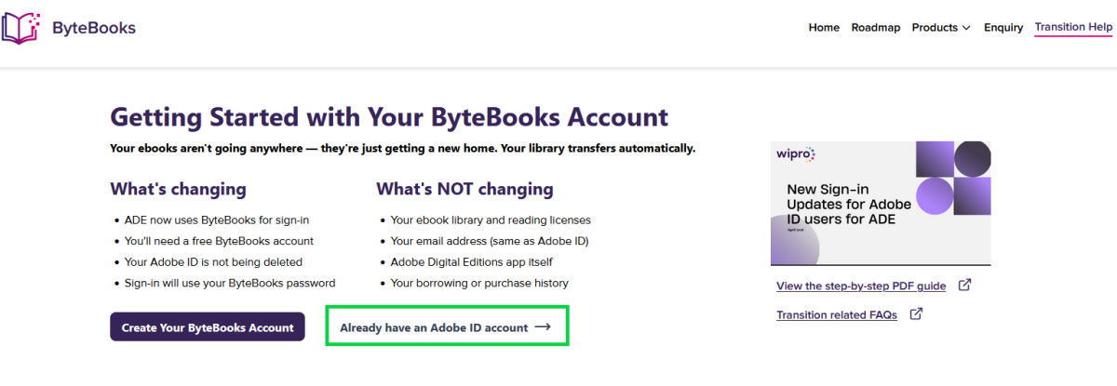
Cliquez sur le lien "Already have an Adobe ID account" (J'ai déjà un compte Adobe ID)
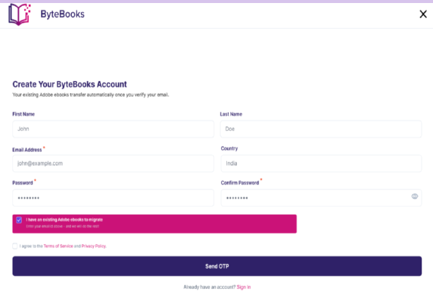
Remplissez uniquement les champs obligatoires demandés pour la création de votre compte :
Votre email (Attention ! Veillez à bien renseigner la même adresse email que celle qui était rattachée à votre compte Adobe)
Votre mot de passe (n'hésitez pas là encore à réutiliser le même mot de passe que celui que vous aviez créé pour Adobe)
IMPORTANT : Veillez à bien cocher la case présente sous le formulaire "I have an existing Adobe ebooks to migrate"
Validez la création de compte en cliquant sur le bouton "Send OTP"
Suite à cette création, vous recevrez un email de confirmation de compte (le fameux "OTP - One Time Password"). Ce mail contiendra un mot de passe temporaire, que vous devrez entrer sur le site ByteBooks :
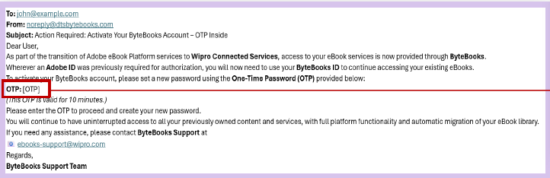
Le mot de passe temporaire sera à renseigner dans le champ dédié sur la page ByteBooks :
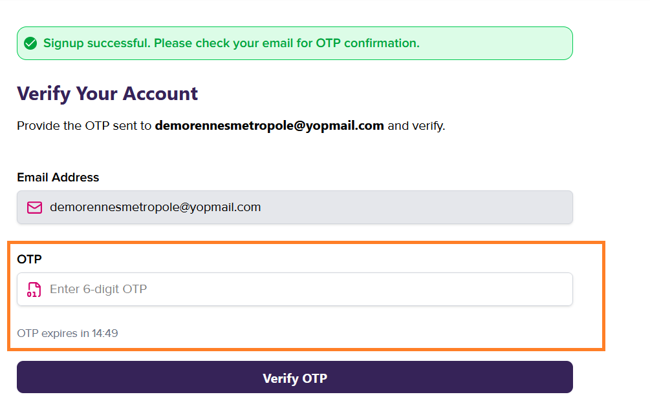

Étape 2
Connectez-vous (autoriser) sur Adobe Digital Editions avec votre nouveau compte.
Maintenant que votre compte ByteBooks a été créé, vous allez pouvoir synchroniser celui-ci avec vos appareils, en commençant par l'ordinateur.
Ouvrez le logiciel Adobe Digital Editions.
Supprimez les autorisations précédentes (sur votre ordinateur, mais également votre liseuse le cas échéant)
Réautorisez l'ordinateur puis la liseuse (dans cet ordre) en renseignant votre email et mot de passe ByteBooks (laissez "Adobe ID" comme choix de "Fournisseur d'ebook)
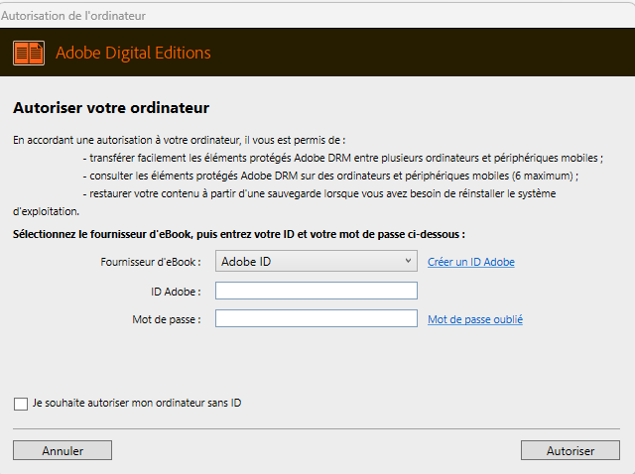
Une fois les autorisations effectuées, vous n'aurez plus à réaliser ces étapes, sauf si vous changez d'appareils.

